岩帅镇贺科村委会大寨自然村规划情况

根据市委、市政府和县委、县政府的部署要求，在“村两委”和规划家乡领导小组的正确领导下，2019年4月19日至20日，经大寨自然村规划领导小组与村组干部、党员、村民代表、群众代表初步规划、项目整合和调整，大寨自然村近期基本完成了初步规划工作，规划情况如下：
一、贺科村委会大寨自然村基本概况
大寨自然村位于贺科村委会驻地，距岩帅镇43公里，距小黑江边境检查站9公里。北面与贺科村委会永得西尾自然村相连，西南面与贺科村委会永格龙莱自然村相连接，小团线贯穿其中，交通便利。海拔1200—1300米之间，年降雨量1350毫米，年平均气温28℃。主要发展产业有甘蔗、坚果、水稻、茶叶、玉米等，有耕地面积5600亩，林地面积5476亩。现有户数190户，657人，其中劳力386人，党员46人。2018年末人均纯收入达10086元。
二、主要做法
为全力抓好此次家乡规划工作，大寨自然村根据“村两委”和贺科村规划家乡领导小组的要求，按村民小组一、三、四、十组分为四个规划小组，并成立领导小组，成员如下：
组 长：田成龙
副组长：赵兰英、赵卫松、赵永明、肖金美
成 员：肖艾春、赵开阳、赵惹倒、肖艾门、赵开明、赵家英、赵丽萍、赵英江、赵金英、赵成
其他成员：赵志安、赵加文、陈光辉、赵光先、肖永明、肖美英、肖智剑、肖智渝、赵开新、赵金东、赵金红、赵金刚、赵志忠、肖冲、肖金花、赵婷、赵萍兰、肖秋芳、肖秋玉、肖秋红。
领导小组统筹协调大寨自然村规划工作，将乡村规划战略实施纳入议事日程工作，扎实开展“摸家底、列清单、做规划”等相关工作。其他成员也要积极主动参加家乡规划，为规划家乡提出宝贵的意见建议，投身规划家乡事业方方面面。
三、规划情况
（一）异地搬迁
1.村委会异地搬迁
经村两委研究决定，拟将村委会整体搬迁至老学校空地位置，新建两条进入硬板路，现村委会留作为其他场所用途。
2.大寨自然村异地搬迁
经与四个村民小组干部、党员、村民代表、群众代表商议，由组干部统计拟计划异地搬迁户数，达到规定的户数时，再上报进行规划，初步规划异地搬迁地点位于“公东”。
（二）学校规划
1.贺科小学基本概况
贺科小学位于村委会东北面方向，现有教学楼1栋（学生教室与教师办公室和教师宿舍公用）、厨房1栋和露天食堂1个，未能遮风挡雨；设有学前班、一年级、二年级；三年级至四年级学生在岩帅镇安海村完小就读，距离6公里，初中学生在团结中学就读，距离26公里；现有教师3名，学生37名。
2.基础设施现状
教学楼（教室3间、办公室1间、宿舍2间），不能满足于教学，严重制约教育发展；3名教师中的1名教师现暂住永格龙莱自然村（五组）党员活动室；厨房一栋，设有露天食堂1个，但不能遮风挡雨；学生上下学主要通道已硬化，另一侧未设立扶栏，最高处离路面距离10余米高，存在重大安全隐患。
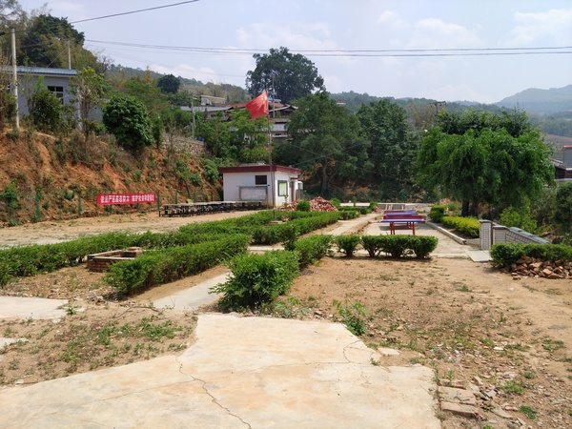
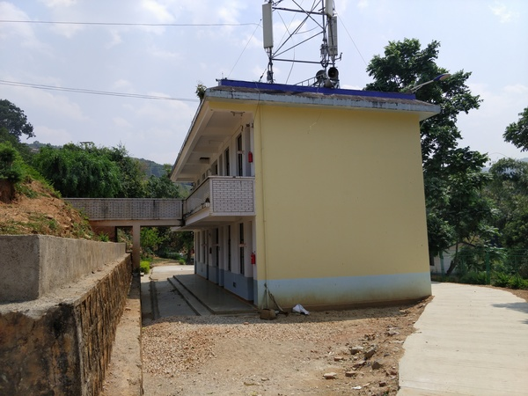

现有唯一教学楼 现有厨房和食堂
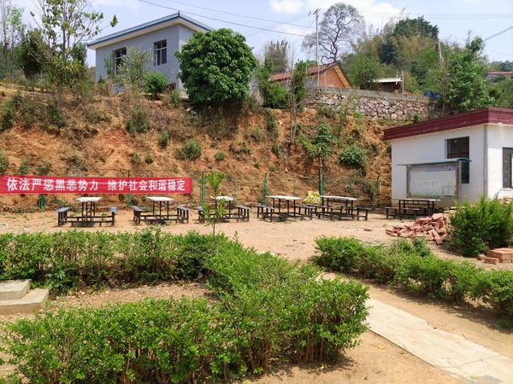
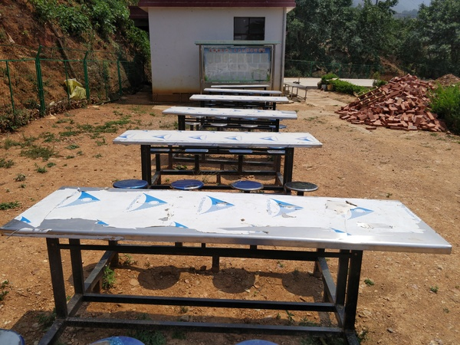

学生露天食堂 学生露天食堂
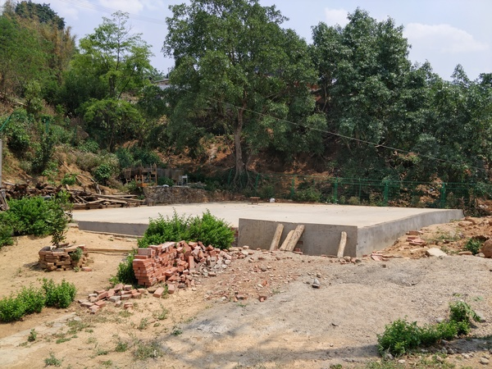
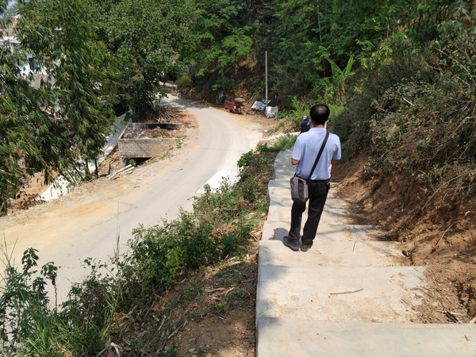

家长自筹款拟建盖的食堂 没有安全扶栏的上学通道
3.基础设施规划
（1）规划建设2栋新楼，其中1栋建设未学生午休室、娱乐活动室、学生教室，1栋建设为教师宿舍。
（2）建立安全通道，急需学生上下学通道一侧加盖扶栏。
（3）更新食堂座椅，急需更换现有老化的食堂座椅。
三、基础设施规划
1.路
（1）进组入户硬板路。如表所示：
序号 | 起点 | 终点 | 长度
1 | 村委会 | 十组肖尼布勒家 | 0.3公里
2 | 十组肖尼布勒左边 | 穿过养殖小区至接上环村硬板路 | 0.8公里
3 | 接上四组内硬板路 | 穿过自然村中间水沟、穿过一组厕所、沿着四组墓地至接上环村硬板路 | 1.5公里
4 | 接上四组内硬板路 | 沿着四组下角东北方、穿过四组肖艾块家至接上环村硬板路 | 1.5公里
合计 |  |  | 4.1公里
（2）环自然村硬板路。如表所示：
分段 | 起点 | 终点 | 长度 | 备注
第一段 | 让给到接上小团线 | 穿过自然村中间水沟接上第三条进组入户硬板路 | 2.5公里 | 配套建有三面水泥的水沟
第二段 | 接上第三条进组入户硬板路 | 接上五组砂石路、穿过三组规划的停车场至接上小团结 | 3.5公里 | 配套建有三面水泥的水沟
第三段 | 接上四组篮球场的硬板路 | 沿自然村上面的路至接上五组的硬板路 | 4公路 | 配套建有三面水泥的水沟
合计 |  |  | 10公里
（3）养殖小区硬板路。规划到养殖小区的硬板路，依据规划的养殖小区而建。
（4）产业机耕路。现有的产业路全部都规划为砂石路10条，长度约47公里；新增加2条产业了并进一步规划为砂石路2条，长度约6公里；共53公里。新增产业路如表所示：
序号 | 起点 | 终点 | 长度
1 | 道班岔路口接上小团线 | 公母 | 4公里
2 | 欧永 | 白饶茸 | 2公里
合计 |  |  | 6公里
2.水
（1）优先规划项目。大寨一、三、十组现饮用的水源点原建设项目未达到全面保水的作用，急需进行加固、修缮，同时急需建立1个净水池；四组部分群众因位于寨子上方，用水需要抽水，费用需要四组使用集体资金支付，急需从“公翁”水源地引水至净水池进行饮用，同时急需建立1个净水池。
（2）保护现有水源。做好现有水源的保护、恢复和管理，水源附近的田地退耕种水冬瓜树、柳树等，用铁丝围住水源点周围，树立相关警示牌，如表所示：
序号 | 水源点 | 保护措施
1 | 大寨一、三、十组现饮用的水源点 | 退耕周边耕地，清除水源点内竹子，铁丝长度1000米，水泥桩50个，拟种植水冬瓜树、柳树各300棵，警示牌10个。
2 | 龙潭（五组正西方面） | 退耕周边耕地，清除水源点内竹子，铁丝长度300米，水泥桩15个，拟种植水冬瓜树、柳树各50棵，警示牌3个。
3 | 村委会正上方 | 退耕周边耕地，清除水源点内竹子，铁丝长度500米，水泥桩25个，拟种植水冬瓜树、柳树各100棵，警示牌5个。
4 | 四组现饮用的水源点 | 退耕周边耕地，清除水源点内竹子，铁丝长度300米，水泥桩15个，拟种植水冬瓜树、柳树各50棵，警示牌3个。
5 | 异地搬迁点（公东） | 退耕周边耕地，清除水源点内竹子，铁丝长度500米，水泥桩25个，拟种植水冬瓜树、柳树各200棵，警示牌5个。
6 | 四组规划取水点（公翁） | 退耕周边耕地，清除水源点内竹子，铁丝长度600米，水泥桩30个，拟种植水冬瓜树、柳树各200棵，警示牌6个。
7 | 道班水源点 | 退耕周边耕地，清除水源点内竹子，铁丝长度800米，水泥桩40个，拟种植水冬瓜树、柳树各300棵，警示牌8个。
合计：7个水源点保护共需要铁丝长度3900米，水泥桩200个，种植水冬瓜树、柳树各1200棵，警示牌32个。
（3）建设2个净水池。分别在一、三、十组和四组现有的水池上方建立1个净水池，容量分别为600m³和300m³，配备净水设备，带有沉淀和消毒功能，连接现有水池，确保大寨自然村的水源干净、安全，达到饮水安全标准。
（4）取水规划。
A.水源加固：大寨一、三、十组现饮用的水源点进一步加固，对水源点的地基、内池和周边也要加固。
B.取水规划：因四组现饮用的水源点不能满足四组用水，地势高需要抽水；规划在公翁水源点取水，铺设管道5公里。
（5）给水管道布局。架设到每家每户，确保家家有水喝。
3.电
确保家家户户通电，安全有保障；涉及产业发展需要用电，具体由村两委协调解决。
4.网络
村内要求国家进行电视网络、宽带接通每家每户。
5.污水处理
（1）污水管道布局。在原规划的基础上再规划，做到全覆盖，所有农户均有污水管道连接，污水排放至污水氧化池，经处理排至自西向东穿过自然村的3条水沟。
（2）污水氧化池的布局。如表所示：
序号 | 地点 | 数量 | 容量
1 | 三组赵艾生家东南方向 | 1个 | 30m³
2 | 三组赵艾到家东南方向 | 1个 | 30m³
3 | 四组寨子右下方方向 | 1个 | 30m³
4 | 四组肖艾块家东北方向 | 1个 | 30m³
合计 |  | 4个 | 120m³
6.雨水处理
（1）雨水管道布局。在原规划的基础上再规划，与污水管道布局同时规划和实施，雨水直排口要硬化，沿路使用沟渠进行排出，沟渠要硬化或用水泥浇灌。
（2）雨水排放。排至自西向东穿过自然村的3条水沟。
（3）山上雨水排放。一是通过利用环自然村硬板路配备沟渠进行排放；二是通过新搬迁的村委会及硬板路的沟渠进行排放；三是对贯穿自然村的小团线沟渠进行清理和修缮；四是在一、三、十组寨子正上方的增加一条三面水泥的水沟，连接新规划的环村硬板路，用于从老学校下来的雨水。
7.垃圾处理及处理中心
（1）垃圾池及处理中心的规划。规划的垃圾池只作为临时暂存和焚烧垃圾的功能，垃圾焚烧后运往垃圾处理中心进行掩埋、焚烧，垃圾处理中心初步规划在道班附近；下一步规划建设一个垃圾焚烧中心，再次对垃圾进行焚烧。如表所示：
序号 | 地点 | 数量 | 容量
1 | 村委会后面现有的垃圾池拆除并往左侧移10米重建， | 1个 | 60m³
2 | 十组肖永平家东南方向 | 1个 | 40m³
3 | 十组厕所旁 | 1个 | 40m³
4 | 四组肖艾块家后右上方 | 1个 | 40m³
5 | “让给到”的小团线路下方 | 1个 | 60m³
合计 |  | 5个 | 240m³
（2）垃圾桶。规划每户放置1个可推动的中型绿色垃圾，用于装不可回收的垃圾，可回收的垃圾由农户自行收集和摆放。一、三、十组规划8至10个中型垃圾桶；四组规划6至8个中型垃圾桶；中型垃圾桶为可用车运送，摆放在交通便利的位置，方便运输垃圾。
（3）垃圾池的建设要求。规划的垃圾池内槽为斜坡式，下方有开口，开口下方可进出车辆，方便车辆对垃圾进行卸倒、转移，垃圾最终转移到处理中心进行最终处理。
8.公厕
（1）优先规划项目。村委会和四组现用的公厕粪便未进行处理，臭味过重，严重影响了家乡美观和群众生活质量，并可能引发其他疾病，急需拆除并重建2个公厕。
（2）功能。公厕全部为水冲式厕所，同时配有化粪池，粪便处理后用管道排至自西向东穿过自然村的3条水沟，确保无异味，不影响群众生活。如表所示：
序号 | 地点 | 数量 | 坑位
1 | 村委会现有的公厕拆除并后移20米重建（优先重建） | 1个 | 男8个、女6个
2 | 三组原砖瓦厂 | 1个 | 男6个、女4个
3 | 十组肖永平家东南方向 | 1个 | 男6个、女4个
4 | 十组现有的重新改造为水冲式厕所 | 1个
5 | 四组东南方向寨子下方 | 1个 | 男6个、女4个
6 | 四组寨子中间位置 | 1个 | 男6个、女4个
7 | 四组现用的公厕进行拆除重建（优先重建） | 1个 | 男8个、女6个
合计 |  | 7 | 男40个、女28个
9.打歌场
（1）功能。打歌场与篮球场共用一个场地，但不得作为停车场使用；打歌场周边要规划全民健身简易器材，放置乒乓球桌、球拍等相关器材；打歌场内可规划1个篮球场，同时覆盖羽毛球场、门球场、陀螺场的功能。
（2）数量。新规划2个打歌场。一个为十组规划1个打歌场，位于十组公厕左边；另一个为新规划村委会建立1个打歌场，可与篮球场共用，同时有下一步规划大型广场的基础，周边绿化，加装简易运动器材。
10.活动室
（1）功能。党员活动室、文化活动室和老人活动室共用一个活动室，内部功能要齐全；四组现有和新规划的3个活动室外面的空地要扩建并进行硬化，摆放全民健身简易器材；活动室周边要进行绿化，规划有花台，种植花草；活动室正前方规划有国旗杆，悬挂国旗。
（2）数量。新规划3个活动室，如表所示：
组名 | 地点 | 数量 | 面积
一组 | 位于四组寨子东南方向，寨子左下方 | 1个 | 60m³
三组 | 位于三组原砖瓦厂 | 1个 | 80m³
十组 | 位于公厕左边，新规划活动室右边，接连活动室 | 1个 | 60m³
合计 |  | 3个 | 200m³
（3）内部设施。活动室规划配备电视、电脑、广播、话筒、座椅，内部墙上挂中国伟人像、党旗、国徽，摆放2至4个书架，摆放党政理论、农业科技、医疗卫生、儿童图画、养殖种植等书籍，每天定期播放新闻联播。
11.养老院
养老院规划位于新规划村委会的西北方面，连接新规划的村委会驻地。
12.停车场
（1）功能。主要用于停放农户自用车辆、外来车辆，停车场规划为生态停车场；停车场中的停车位相互间种树达到隔离停车位的作用，四周种植低矮灌木及套种2米左右的树；四组双层停车场四周花台环绕种花草。
（2）新规划的停车场4个。如表所示：
组名 | 地点 | 数量 | 车位
三组 | 位于学校下方，小团线路下方 | 1个 | 10
四组 | 位于进入四组寨子边的小团线路下方，规划2层结构 | 1个 | 20
十组 | 位于十组公厕左边，与打歌场和活动室连接 | 1个 | 10
村委会 | 在新规划的村委会新增加停车场 | 1个 | 20
合计 |  | 4个 | 60
注：因地理位置制约，新规划的停车场停车位过少，在今后通过国家土地平整项目，再规划一个停车场。
13.寨门及寨碑
在进入四组养殖小区路口处设立1个寨门，寨门的样式、外貌、特征与其他自然村一致；在寨门另一侧前设立1块寨碑。
14.路灯
（1）自然村内路灯。从寨门沿路架设路灯至五组界线；自然村内做到路灯全覆盖；停车场、活动室、公厕、打歌场、垃圾池均架设路灯；需要120盏路灯；
（2）养殖小区路灯。从自然村至养殖小区架设路灯；养殖小区内架设路灯；养殖小区四周架设路灯；需要150盏路灯。
（3）环自然村硬板路路灯。在环自然村两侧交叉架设路灯，每10米架设1盏路灯；需要450盏路灯。
15.候车站
主要在等乘过往车辆、客车过程中休息的地方，规划2个，四组现有水池正前方设立1个，村委会附近既教堂西南方向设立1个；主要遮风挡雨，有座位。
16.墓地规划
（1）功能。现有为一、三、十组和四组的两块墓地，主要继续保持佤族深埋不留坟头的做法，祖祖辈辈、家家户户使用同一块墓地。
（2）规划。清除现有两块墓地内的竹子，焚烧墓地的垃圾和陪葬物品，种保土的树木作为墓地的界线，墓地内种植低矮植物和草皮；下一步推广执行使用纸制品的陪葬品，减少使用实物陪葬，执行陪葬物品焚烧制，严禁在墓地内乱扔垃圾。（此项工作需经自然村老人同意）
17.观景台
在新规划的村委会正前方建设一个观景台。
18.大型广场（非近期规划项目）
（1）功能。主要在今后的发展中，适应社会经济发展，建立一个休闲娱乐的场所，同时作为对外宣传本村的一个场所；内有绿化、树木，中间建有喷泉，显目位置建展览厅，四周建设小吃店、冷饮店、健身房、棋牌室、唱歌房等。
（2）位置。方案一：在一、三、十组和四组中间位置建立一个广场。方案二：待大寨自然村实施异地搬迁后再进行规划。方案二：在新规划的村委会地点，在建立打歌场、篮球场时，保留大型广场的用地面积，为下一步建设大型广场打下基础。
四、防灾规划
1.消防栓
在原规划的基础上不作调整。
2.安全疏散通道及疏散场地
安全疏散通道及疏散场地在原规划的基础上不作调整。
3.避难场所
在原规划的基础上不作调整。
五、绿化建设
（1）公路绿化。从二组至五组对公路两侧进行绿化，种植树木或低矮花草；就地取材进行移栽种植，种植有经济价值的树木，如：樱桃树、白花树、大榕树和小榕树。
（2）公共区域绿化。停车场、打歌场、活动室根据上述规划和实际情况进行绿化。
（3）庭院绿化。引导农户房前屋后在空闲位置种植蔬菜、佐料、花草，钢架、木架或竹架搭建种植藤类植物，如：葡萄、丝瓜、鸡蛋果等，种植类别根据家庭实际情况和需要种植。
（4）养殖小区绿化。周围种植樱桃树、白花树、大榕树和小榕树，养殖小区内种植杨梅树和芒果树，过道两侧种植花草。
以上需要种植500株樱桃树、100株白花树、300株大榕树、300株小榕树、400株杨梅树、100株山茶花、300株芒果树。
六、房屋包装及建筑结构
初步规划每户统一使用县委县政府和原规划要求的外包装，在此不重新涉及规划，按原规划实施。
七、产业发展
1.产业发展区域规划。在原规划的基础上不作调整。
2.旅游业发展规划。
（1）龙潭旅游基地。位于五组西北方面，与环自然村硬板路接壤，内有水潭，周边有传说“神仙吃饭后的两根筷子插入土里成树的故事，几十年来，这两棵一致保持现状”，规划成为休闲娱乐、吃饭避暑的基地，配套相关硬件设施。
（2）“达不造”旅游基地。位于二组和四组之间，处于小团线公路上方，传说“神仙达不造路过此处休息，现场保留神仙达不造坐过的痕迹及其他故事”，规划成为休闲娱乐、吃饭避暑的基地，配套相关硬件设施。
（3）咖啡旅游基地。距离大寨自然村10公里，系全村咖啡种植基地，规模大，今后大力管护咖啡，引进公司，打造为收购基地和初级加工厂，并配备休闲娱乐、农家乐等设施。
3.养殖小区规划。
（1）功能。主要养殖猪、牛和禽类最终达到人畜分别、净化环境的效果；充分利用现代化养殖技术，按照国家标准进行建盖；养殖名额分配每家每户。
（2）规划位置。一、三、十组的养殖小区位于一、三、十组的东南方向既寨子左下方；四组的养殖小区位于小团线公路下方，入口从寨门内侧进入。
（3）绿化、路及路灯。已在以上规划的绿化、硬板路和路灯中进行规划。
（4）安全措施。四周用铁丝围住，同时用水泥桩固定，在今后的规划，利用监控设备进行防范，建立夜间预警报警系统。
4.产业发展基础设施建设。
（1）机耕路。已在路的项目中进行规划。
（2）灌溉沟。力争把现有的灌溉沟实现三面水泥沟，同时根据种植面积进行新增灌溉沟，实现全面覆盖。
（3）水沟。对穿过大寨自然村的水沟进行三面水泥化，主要为自然村附近的水田灌溉。
（4）大型排水沟。自西向东穿过自然村的3条水沟进行三面水泥化，主要为雨水、污水、氧化池排水，加盖平台对水流排放进行缓冲。
八、村规民约
为规划美丽家乡，建议在村规民约中增加以下内容
（1）饮用水管理费。大寨自然村实行饮用水集中管理，在实施大项目、大维修时，集合全自然村力量实施，指定1至2名管理员，支付一定酬劳，饮用水管理费和管理人员酬劳的标准建议由村委会与自然村进行协商。
（2）垃圾管理费。收取一定垃圾管理处理费，指定1至2名管理员，定期焚烧垃圾和运输转移垃圾池的垃圾，垃圾管理费和管理人员酬劳的标准建议由村委会与自然村进行协商。
（3）水源地保护管理。严厉打击破坏水源地和砍伐水源地树木的行为，建立罚款标准和上报公安机关处理机制。
（4）墓地管理及绿化。严禁在墓地乱扔垃圾，推行使用纸制品的陪葬品，执行陪葬物品焚烧制。
（5）保洁员的管理和使用。充分发挥保洁员的作用，完善健全相关工作制度，保洁员要运用在公共厕所和公共区域的卫生清洁，监督家家户户的卫生环境。
以上简要规划项目不妥之处，敬请批评指正！

贺科村大寨自然村规划家乡领导小组
2019年5月5日

